Торгово-развлекательные центры как правило имеют несколько этажей и включают не только торговые площади, но и центры досуга – кинозалы, боулинги, квест-комнаты, островки для развлечения детей на время шопинга родителей, фут-зону. Бизнес-план строительства торгового центра требует от организаторов знания вопроса, четкого видения конечной цели и скрупулезного изучения опыта конкурентов.
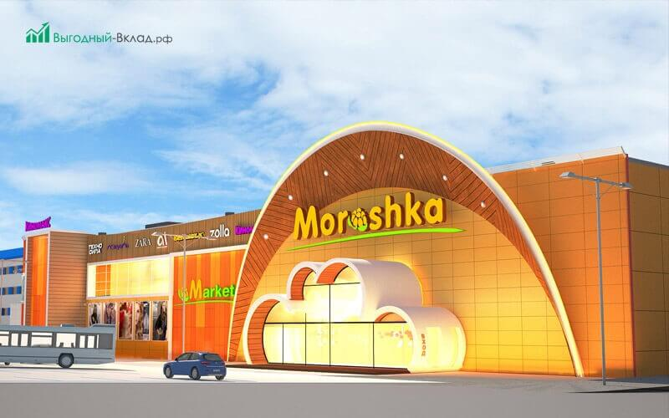
ТРЦ – относительно новый для нашей страны формат, удачно скопированный с западных моделей, адаптированный для отечественного менталитета и образа жизни. Неудивительно, что возможность приобрести товары различных категорий в одном месте, перемежая шопинг с кофе и пирожными, пришелся по душе многим. Время, которое было бы бесцельно потрачено в пробках и перемещениях по городу, можно потратить с удовольствием. Возможность пристроить ребенка в игровой комнате под присмотром педагога становится дополнительным бонусом и склоняет чашу весов в пользу торгового центра.
За всем этим стоит хозяин комплекса, часто – не один, поскольку инвестиции на старте огромны и осилить их в одиночку чаще всего нереально.
Тщательный анализ рынка и основательно выверенный бизнес-план торгового центра – первый шаг в раскрутке прибыльного, но очень непростого бизнеса.

Особенности бизнеса
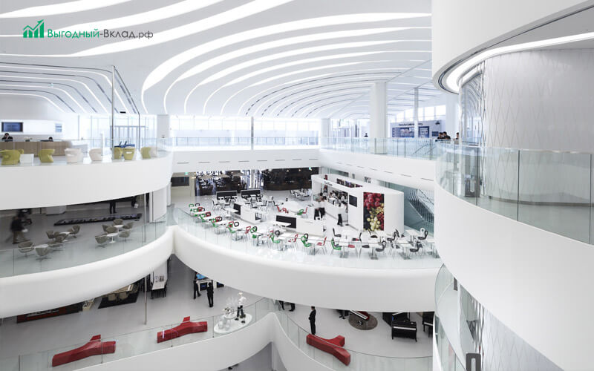

Преимущества и недостатки
Плюсы:
- грамотная концепция позволит привлечь выгодных арендаторов, а вместе с ними – и покупателей;
- разносторонняя направленность, не замкнутая исключительно на торговле, помогает лавировать и держаться на плаву, не страшась конкуренции;
- задача девелопера – сдать объект в эксплуатацию и привлечь арендаторов, после чего центр начнет приносить доход без существенных затрат.
Минусы:
- огромные стартовые инвестиции, размер которых может вырасти в процессе строительства;
- большое количество всевозможной документации, как на этапе получения разрешения на застройку, так и в дальнейшем;
- низкая заполняемость, простой арендных площадей;
- рост конкуренции в данном сегменте рынка.

Риски
Главный риск строительства крупного торгового объекта заключается в отсутствии арендаторов и низкой заполняемости площадей.
Если риск срыва сроков и затягивания строительства можно предусмотреть и составить договор с подрядчиком таким образом, чтобы виновная сторона сама покрывала убытки, то привлечение арендаторов (продуманный организованный маркетинг) – первоочередная задача, которую нужно решать еще до сдачи ТЦ. Рекламная кампания потребует вложений, исчисляемых тысячами долларов, но эти затраты с лихвой окупятся.

Организационный план
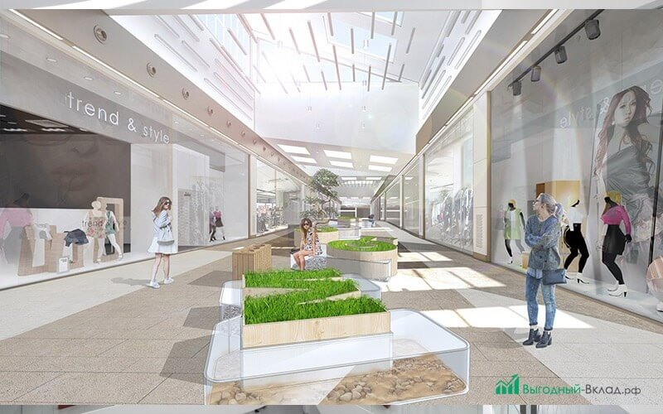

Регистрация деятельности
Поскольку бизнес требует вложений, исчисляемых миллионами долларов, чаще всего в качестве совладельцев выступают несколько человек, поэтому, в качестве формы собственности отдается предпочтение ООО или ЗАО.
Чтобы все документы, связанные с приобретением или арендой земельного участка (здания), дальнейшей застройкой были в порядке, стоит обратиться к услугам специалистов. Фирмы, специализирующиеся на проектировании и комплексном сопровождении инвестиционных проектов в строительстве, обеспечат разработку всей необходимой документации и получение разрешений на всех этапах, начиная с исходно-разрешительных документов и заканчивая разрешением на ввод объекта в эксплуатацию.

Привлечение инвесторов
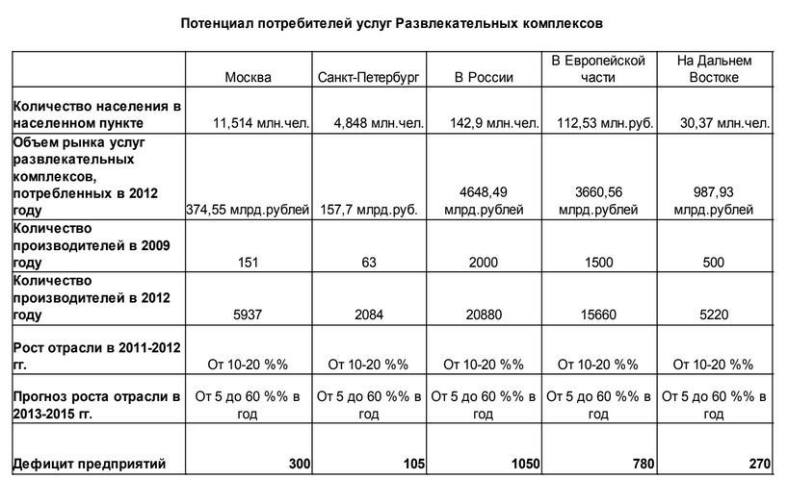Актуальные данные доступны после заказа бизнес-плана
Исключая (или дополняя) вариант обеспечения строительства за счет ссуды или кредита, выданного банком, организатор бизнеса сталкивается с необходимостью привлечения к делу инвесторов. Как убедить кредитоспособных людей вложить свои деньги в проект, чем их привлечь?
- Стать докой в своем вопросе, досконально разобраться в тонкостях и наглядно продемонстрировать наличие управленческих навыков.
- Предложить варианты входа и выхода из бизнеса для инвестора (например, продажа своей доли).
- Выбрать место, оптимально отвечающее задачам проекта (вполне вероятно, что владелец земельного участка войдет в число инвесторов). Вход инвестора – это кредит, вложение в основные средства и оборудование, лизинг, доля в уставном фонде.
Четкий грамотный бизнес-план, разработанный под конкретный объект с учетом специфики региона, анализа рынка и расчета расходов/доходов станет отправной точкой в переговорах с «кошельками».

Расположение торгового центра
Краеугольный камень проекта – правильное расположение торгового центра. Понятие «правильное» подразумевает:
- в непосредственной близости от шоссе с высокой проходимостью;
- в спальном микрорайоне с большим количеством жителей;
- рядом с удобной автомобильной развязкой;
- подразумевающее возможность добраться иным транспортом, нежели личным автомобилем;
- располагающее собственной парковкой или предусматривающее одновременное строительство многоэтажного паркинга.

Этап строительства
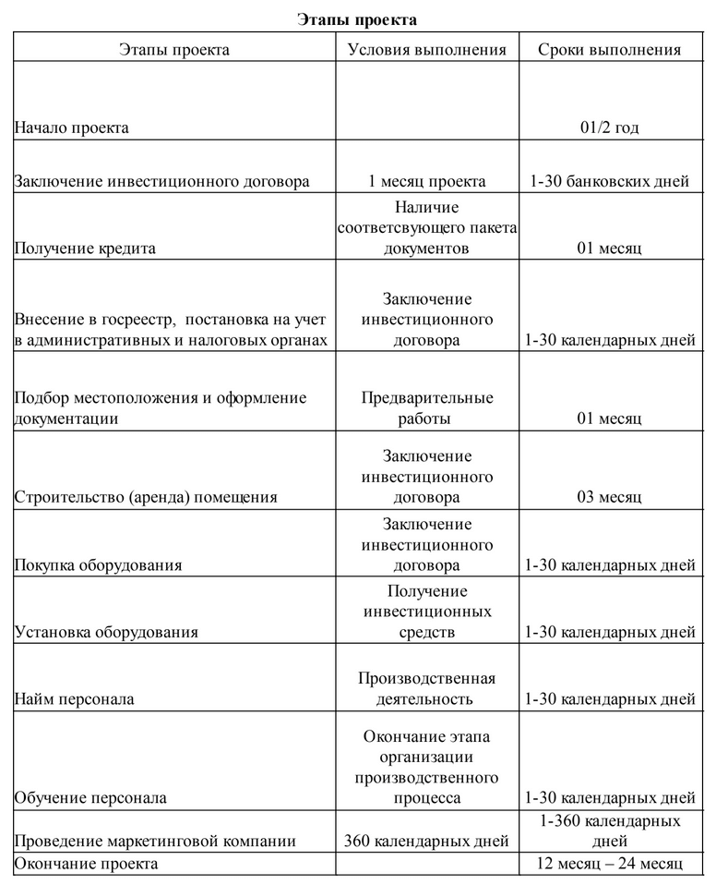
«Строя» торговый центр на бумаге или мониторе компьютера, важно определиться, как будут двигаться покупательские потоки, исключить тупики и заторы, продумать и создать комфортные условия как для покупателей, так и для арендаторов.
Над строительством ТЦ должна работать дружная команда профессионалов: архитекторы, проектировщики, строители, экономисты и маркетологи.
Заключая договор с подрядчиком, крайне важно предусмотреть все нюансы, касательно нарушения сроков строительства (они влекут за собой дополнительные вложения, нарушают маркетинговую кампанию и дискредитируют застройщика перед общественностью, подрывая его авторитет).

Закупка оборудования
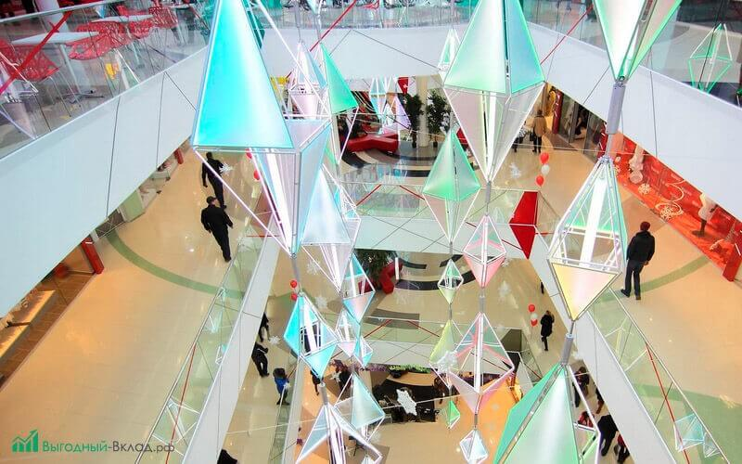
Поскольку основная прибыль ожидается от сдачи павильонов ТЦ в аренду, специальное оборудование и мебель, возможно, не понадобятся (если арендаторы предпочитают собственную). Как вариант, изучить спрос и сдавать помещения в аренду вместе с мебелью (стеллажи, шкафы, вешалки, столы, стулья).
В обязательном порядке потребуется оборудование для обеспечения электроэнергией, теплоэнергией (или электрообогрев в холодное время года), сантехника для туалетов и бытовых помещений.

Формирование штата сотрудников
Разработкой проектной документации должны заниматься специалисты, строительство передается во власть подрядчика, но готовый к сдаче комплекс не может обойтись без наемных работников. Потребуются:
- администраторы;
- бухгалтер;
- директор (управляющий);
- уборщики;
- сантехник;
- электрик;
- охранники.

Привлечение арендаторов торговых площадей
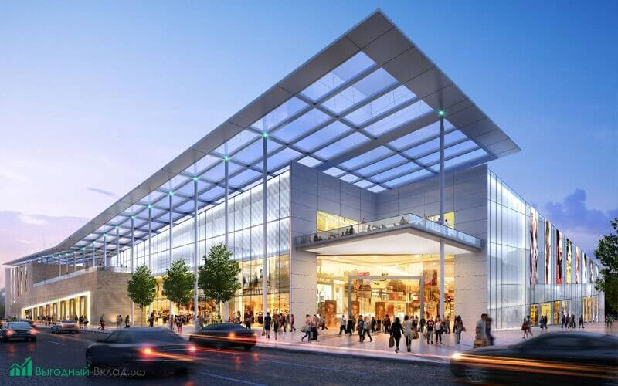
Специфика организации торгово-развлекательных центров предусматривает привлечение одного или нескольких якорных арендаторов. К ним относятся магазины раскрученных торговых брендов, продуктовые, электротехники, одежды. На долю такого арендодателя приходится более 5% торговых площадей, именно он формирует поток покупателей.
Арендаторов можно привлечь:
- гибкими условиями договора аренды;
- улучшенным сервисом;
- интенсивной маркетинговой кампанией, обеспечивающей приток посетителей.

Финансовый план

Инвестиции на старте
В зависимости от местоположения, площади, масштаба строительства колеблется сумма стартового капитала. В среднем по стране она составляет 20-40 миллионов долларов.
Зачастую приходится совмещать деньги инвесторов и банковские кредиты. Очень важно просчитать варианты и составить четкую схему, по которой деньги, взятые под проценты, будут выплачиваться банку.

Расходы и погашение кредитов
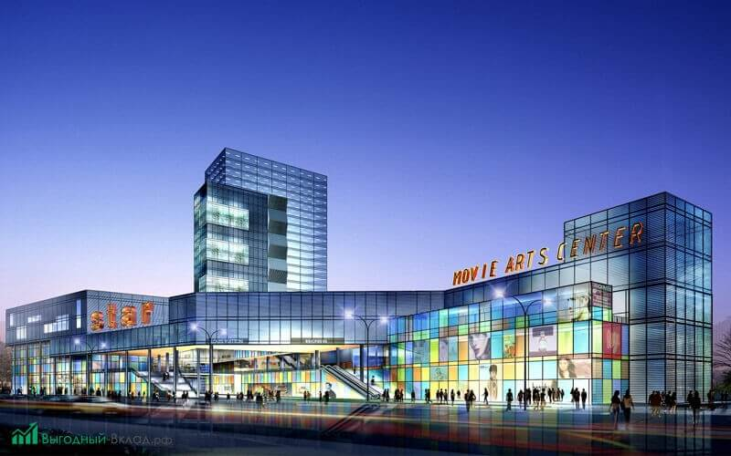
К расходам относятся оплата необходимых документов, регистрация бизнеса (или услуги специализированной компании). Львиную долю денег «съедает» строительство. В дальнейшем прибавляется заработная плата, налоги, закупка оборудования, текущие расходы, подведение и оплата воды, тепла, электроэнергии, беспроводного интернета.
На первых порах до 10 тысяч долларов ежемесячно уходит на маркетинг и рекламу.
Кредиты с процентной ставкой 12-18% банк дает на долгий срок, например, на 10 лет.

Доходы
Доход (а после – прибыль) начнет приносить только готовый, действующий торговый объект. Доход будет складываться из арендной платы, вносимой арендаторами, и сторонних услуг – рекламы, например.

Расчет прибыли
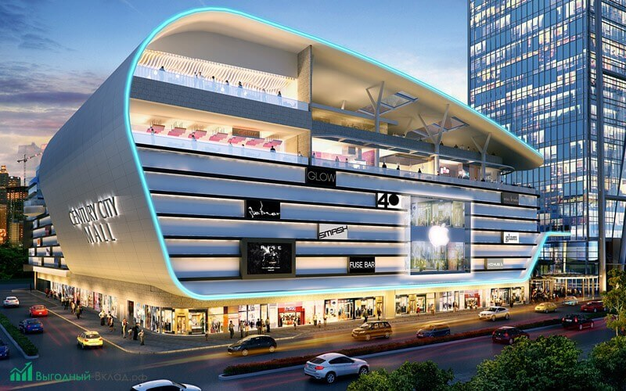
Основную прибыль приносят крупные, якорные арендаторы. При должной организации оплата коммунальных услуг полностью ложится на плечи тех, кто снимает в ТЦ площадь.
Арендная ставка за 1 м2 составляет 850-900 рублей.

Срок окупаемости проекта и рентабельность
Чем больше загруженность арендных площадей, тем быстрее и легче окупится проект, выходя на чистую прибыль. Статистически доказано, что при должной рекламе и создании комфортных условий, арендаторы не оставляют «гуляющей» площади, сокращая срок окупаемости проекта. В среднем, речь идет о 3-4 годах.
Для строительства торгово-развлекательного центра мало одного желания. Важно поручить расчеты и составление сметной документации человеку, имеющему соответствующий опыт, все проверить и перепроверить. Стартовые вложения очень велики и именно это исключает право на ошибку.

